P E R S B E R I C H T

Natuur- en Vogelwacht Biesbosch doet mee
aan Europese vogelkijkdag (Euro birdwatch)
op zaterdag 4 oktober worden in heel Europa vogels geteld
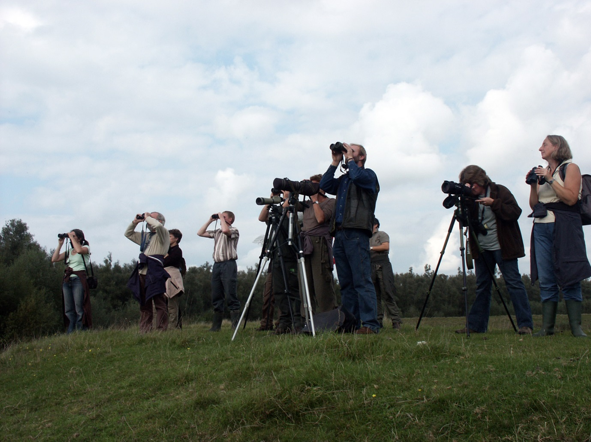

Vogelaars van de Vogelwerkgroep Biesbosch bezig met een vogeltelling

Op zaterdag 4 oktober a.s. gaan leden van de Natuur- en Vogelwacht Biesbosch vogels kijken en tellen. Zij doen dit samen met meer dan 100 andere vogelwerkgroepen in ons
land. In totaal worden er op ongeveer 150 verschillende plaatsen zoveel mogelijk vogels geteld. Dit gebeurt in het kader van de Euro Birdwatch van Bird Life International, de wereldwijde organisatie die zich bezighoudt met de bescherming van vogels en hun leefgebieden.

Op alle plaatsen waar vogels voorkomen, maar speciaal daar waar vogeltrek te zien is, tellen de vogelaars alle verschillende soorten en hun aantallen. Dit weekend komt men dus overal in ons land vogelaars tegen! De Natuur- en Vogelwacht zal daarvoor op de Tongplaat in de Dordtse Biesbosch een telpost inrichten die ongeveer van 07.30 - 16.00 zal worden bemensd.

Elk jaar doen vele tienduizenden vogelaars mee, verspreidt over 37 Europese landen. Aan het einde van zaterdagmiddag 4 oktober verzamelt Vogelbescherming Nederland de
vogelgegevens uit Nederland. Tijdens voorgaande edities van dit evenement werden in Nederland al eens meer dan 660.000 vogels geteld! Dit is voor een belangrijk deel afhankelijk van het weer.

Wilt u meer informatie over de Europese vogelteldag? Of wilt u op zaterdag 4 oktober de telpost bezoeken? Neem dan contact op met de Natuur- en Vogelwacht Biesbosch, tel. 078-6.21.39.21 (tijdens kantoortijd).

